Harmonogram Działanie 10.17 – spis naborów dla wszystkich subregionów
Spis treści
Słownik skrótów dotyczących oznakowania operatorów 2
Opis tabeli 4
Subregion centralny 4
Daty naborów przeznaczonych dla osób 55+ lub bezrobotnych 4
Daty naborów przeznaczonych dla osób pracujących w górnictwie lub branży okołogórniczej, w tym osób, które opuściły którąś z tych branż nie wcześniej niż 01.01.2021 r. 4
Daty naborów na studia podyplomowe 4
Daty naborów na szkolenia, walidacje, certyfikacje 4
Subregion zachodni 6
Daty naborów na studia podyplomowe 6
Daty naborów na szkolenia, walidacje, certyfikacje 6
Subregion południowy 7
Daty naborów na studia podyplomowe 7
Daty naborów na szkolenia, walidacje, certyfikacje 7
Linki do stron Operatorów 7
Wersja graficzna 9

Słownik skrótów dotyczących oznakowania operatorów
- ARR C1; operator: Agencja Rozwoju Regionalnego w Częstochowie S.A. projekt: Zielony Śląsk – szkolenia i studia podyplomowe w subregionie centralnym
- ARR Z1; operator: Agencja Rozwoju Regionalnego w Częstochowie S.A. projekt: Zielone kompetencje dla podregionu rybnickiego
- AŚ C1; operator: Akademia Śląska projekt: Graj po zielone z Akademią Śląska
- SCD C1; operator: Centrum Szkoleniowo-Doradcze Dr Kurnicki sp.k. projekt: Zielone Śląskie
- FG C1; operator: Fundusz Górnośląski SA projekt: Rozwój zielonych kompetencji poprzez usługi rozwojowe
- GAPR C1; operator: GÓRNOŚLĄSKI AKCELERATOR PRZEDSIĘBIORCZOŚCI RYNKOWEJ SPÓŁKA Z OGRANICZONĄ ODPOWIEDZIALNOŚCIĄ projekt: Wsparcie osób dorosłych z subregionu centralnego województwa śląskiego w zakresie nabywania zielonych kompetencji/kwalifikacji
- LG C1; operator: LG PROJECT ŁUKASZ DOBICZEK projekt: Zielona przyszłość dla Śląska
- LOK C1; operator: Liga Obrony Kraju projekt: LOK-uj w swoją przyszłość! Program usług rozwojowych w subregionie centralnym województwa śląskiego
- OB C1; operator: OŚWIATA i BIZNES Spółka z ograniczoną odpowiedzialnością projekt: Podniesienie kompetencji mieszkańców województwa śląskiego
- SMG C1; operator: SMG/KRC POLAND HUMAN RESOURCES REGION POŁUDNIOWY SPÓŁKA Z OGRANICZONĄ ODPOWIEDZIALNOŚCIĄ projekt: Subregion centralny inwestuje w zielone umiejętności
- BCP P1; operator: STOWARZYSZENIE "BIELSKIE CENTRUM PRZEDSIĘBIORCZOŚCI" projekt: Zielone - Umiejętności - Kompetencje - Kwalifikacje - wsparcie rozwojowe osób dorosłych subregionu południowego w procesie transformacji
- ŚIP C1; operator: ŚLĄSKI INKUBATOR PRZEDSIĘBIORCZOŚCI SPÓŁKA Z OGRANICZONĄ ODPOWIEDZIALNOŚCIĄ projekt: Usługi rozwojowe - dotacje na szkolenia i studia podyplomowe
- WC C1; operator: WEKTOR CONSULTING SPÓŁKA Z OGRANICZONĄ ODPOWIEDZIALNOŚCIĄ projekt: Śląski Okręg Szkoleniowy - subregion centralny
- WC P1; operator: WEKTOR CONSULTING SPÓŁKA Z OGRANICZONĄ ODPOWIEDZIALNOŚCIĄ projekt: Śląski Okręg Szkoleniowy - subregion południowy
- WC Z1; operator: WEKTOR CONSULTING SPÓŁKA Z OGRANICZONĄ ODPOWIEDZIALNOŚCIĄ projekt: Śląski Okręg Szkoleniowy - subregion zachodni
- GAPR Z2; operator: GÓRNOŚLĄSKI AKCELERATOR PRZEDSIĘBIORCZOŚ CI RYNKOWEJ SP. Z O.O. projekt: Zielona inicjatywa wpierająca osoby dorosłe w zakresie nabywania kompetencji/k walifikacji na obszarze subregionu zachodniego województwa śląskiego
- GDP C2; operator: GRUPA DORADCZA PROJEKT SP. Z O.O. projekt: Zielone umiejętności dla zielonej transformacji województwa śląskiego
- LOK C2; operator: Liga Obrony Kraju projekt: LOK -uj w swoją przyszłość! Edycja II
- WR Z2; operator: STOWARZYSZENIE LOKALNA GRUPA DZIAŁANIA "WSPÓLNY ROZWÓJ" projekt: Zielone Kompetencje - Subregion Zachodni
- ZGIP Z2; operator: ZWIĄZEK GMIN I POWIATÓW SUBREGIONU ZACHODNIEGO WOJEWÓDZTWA ŚLĄSKIEGO Z SIEDZIBĄ W RYBNIKU projekt: Usługi rozwojowe - dotacje na szkolenia i studia podyplomowe - zielone kompetencje
- KCP C2; operator: KRAJOWE CENTRUM PRACY SP. Z O.O. projekt: Śląska Oferta Rozwoju Kwalifikacji i Kompetencji - subregion centralny
- KCP P2; operator: KRAJOWE CENTRUM PRACY SP. Z O.O. projekt: Śląska Oferta Rozwoju Kwalifikacji i Kompetencji - subregion południowy
- KCP Z2; operator: KRAJOWE CENTRUM PRACY SP. Z O.O. projekt: Śląska Oferta Rozwoju Kwalifikacji i Kompetencji - subregion zachodni
- PNT C2; operator: Park NaukowoTechnologiczny "Technopark Gliwice" Sp. z o.o. projekt: Zielony jest modny! Wsparcie osób dorosłych w zakresie nowych kompetencji i kwalifikacji zawodowych w subregionie CENTRALNYM województwa śląskiego.

Opis tabeli
Tabela składa się z trzech kolumn:
- Pierwsza kolumna to data od kiedy zaczyna się nabór.
- Druga kolumna to data do kiedy trwa nabór.
- Trzecia kolumna zawiera skrót operatora.

Subregion centralny

Daty naborów specjalnych
Nabór od | Nabór do | Skrót operatora | Szczegóły naboru specjalnego
2026-10-12 | 2026-10-16 | ARR C1 | Nabór dedykowany dla osób 55+ i dla osób pracujących
2026-11-30 | 2026-12-04 | ARR C1 | Nabór dedykowany dla osób w wieku 18-29 i dla osób 55+

Daty naborów przeznaczonych dla osób pracujących w górnictwie lub branży okołogórniczej, w tym osób, które opuściły którąś z tych branż nie wcześniej niż 01.01.2021 r.
Nabór od | Nabór do | Skrót operatora
2026-11-02 | 2026-11-06 | AŚ C1

Daty naborów na studia podyplomowe
Nabór od | Nabór do | Skrót operatora
BRAK | BRAK | BRAK

Daty naborów na szkolenia, walidacje, certyfikacje
Nabór od | Nabór do | Skrót operatora
2026-09-07 | 2026-09-11 | GDP C2
2026-09-07 | 2026-09-11 | SCD C1
2026-09-14 | 2026-09-18 | KCP C2
2026-09-21 | 2026-09-25 | FG C1
2026-09-21 | 2026-09-25 | GAPR C1
2026-09-21 | 2026-09-25 | PNT C2
2026-09-28 | 2026-10-02 | ARR C1
2026-10-05 | 2026-10-09 | AŚ C1
2026-10-05 | 2026-10-09 | SCD C1
2026-10-12 | 2026-10-16 | KCP C2
2026-10-12 | 2026-10-16 | ŚIP C1
2026-10-26 | 2026-10-30 | FG C1
2026-11-02 | 2026-11-06 | ARR C1
2026-11-02 | 2026-11-06 | PNT C2
2026-11-02 | 2026-11-06 | SCD C1
2026-11-16 | 2026-11-20 | KCP C2
2026-11-30 | 2026-12-04 | FG C1
2026-12-07 | 2026-12-11 | AŚ C1
2026-12-14 | 2026-12-18 | ARR C1
2026-12-14 | 2026-12-18 | PNT C2

Subregion zachodni

Daty naborów specjalnych
Nabór od | Nabór do | Skrót operatora | Szczegóły naboru specjalnego
2026-10-26 | 2026-10-30 | ARR Z1 | Nabór dedykowany dla osób 55+
2026-12-14 | 2026-12-18 | ARR Z1 | Nabór dedykowany dla osób pracujących i osób w wieku co najmniej 55 lat

Daty naborów na studia podyplomowe
Nabór od | Nabór do | Skrót operatora
BRAK | BRAK | BRAK

Daty naborów na szkolenia, walidacje, certyfikacje
Nabór od | Nabór do | Skrót operatora
2026-09-07 | 2026-09-11 | GAPR Z2
2026-09-14 | 2026-09-18 | KCP Z2
2026-10-05 | 2026-10-09 | ARR Z1
2026-10-05 | 2026-10-09 | WR Z2
2026-10-12 | 2026-10-16 | KCP Z2
2026-10-12 | 2026-10-16 | ZGIP Z2
2026-10-26 | 2026-10-30 | GAPR Z2
2026-11-02 | 2026-11-06 | WR Z2
2026-11-09 | 2026-11-13 | ARR Z1
2026-11-16 | 2026-11-20 | KCP Z2
2026-11-23 | 2026-11-27 | ARR Z1
2026-12-07 | 2026-12-11 | GAPR Z2

Subregion południowy

Daty naborów na studia podyplomowe
Nabór od | Nabór do | Skrót operatora
BRAK | BRAK | BRAK

Daty naborów na szkolenia, walidacje, certyfikacje
Nabór od | Nabór do | Skrót operatora
2026-09-14 | 2026-09-18 | KCP P2
2026-09-21 | 2026-09-25 | BCP P1
2026-10-12 | 2026-10-16 | BCP P1
2026-10-12 | 2026-10-16 | KCP P2
2026-11-16 | 2026-11-20 | KCP P2

Linki do stron Operatorów
- ARR C1 link: https://www.zielonyslask.rozwojowe.eu
- ARR Z1 link: https://www.zielonekompetencje.rozwojowe.eu/
- AŚ C1 link: https://psf.wst.pl/
- SCD C1 link: https://www.facebook.com/projektzieloneslaskie/
- FG C1 link: https://zielonybur.fgsa.pl link https://fgsa.pl/uslugi/szkolenia-i-doradztwo/zielony-bur/
- GAPR C1 link: https://gapr.pl/oferta/projekty-unijne/aktualne-projekty-unijne/zielone-kompetencje
- LG C1 link: https://projektydofinansowane.pl/
- LOK C1 link: https://www.projekty.lok.edu.pl/
- OB C1 link: www.kompetencje.oswiata-odn.pl
- SMG C1 link: https://smgkrc.com/projekty-unijne/subregion-centralny-inwestuje-w-zielone-umiejetnosci
- BCP P1 link: https://zbur.bcp.org.pl/
- ŚIP C1 link: https://inkubatoreu.pl/uslugi-rozwojowe-dotacje-na-szkolenia-i-studia-podyplomowe/
- WC C1 link: https://www.wektor.org.pl/projekty/slaski-okreg-szkoleniowy-subregion-centralny/podstawowe-informacje/
- WC P1 link: https://www.wektor.org.pl/projekty/slaski-okreg-szkoleniowy-subregion-poludniowy/podstawowe-informacje/
- WC Z1 link: https://www.wektor.org.pl/projekty/slaski-okreg-szkoleniowy-subregion-zachodni/podstawowe-informacje/
- GAPR Z2 link: https://1017zachodni.gapr.pl/
- GDP C2 link: https://www.gdp-krakow.pl/
- LOK C2 link: https://www.projekty.lok.edu.pl/
- WR Z2 link: http://www.lgd-jastrzebie.org.pl
- ZGIP Z2 link: https://zielonekompetencje.subregion.pl/
- KCP C2 link: www.krajowecentrumpracy.pl
- KCP P2 link: www.krajowecentrumpracy.pl
- KCP Z2 link: www.krajowecentrumpracy.pl
- PNT C2 link: https://technoparkgliwice.pl/projekty/zielony-jest-modny/

Wersja graficzna
Rysunek 1subregion południowy
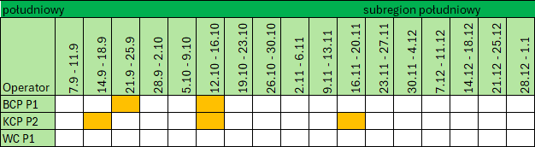
Rysunek 2 subregion zachodni
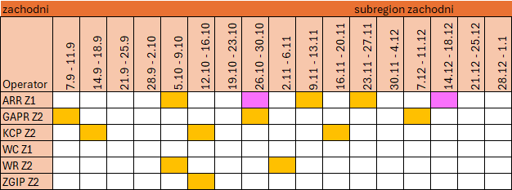
Rysunek 3 subregion centralny
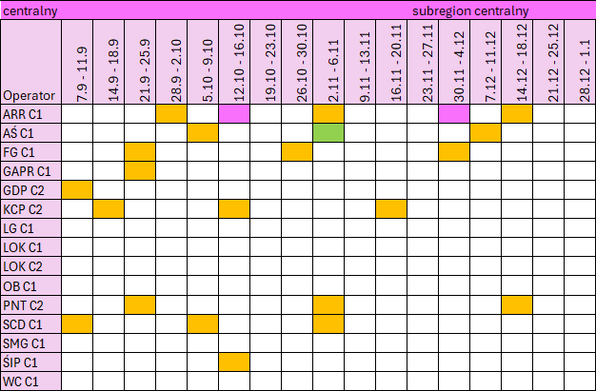
Rysunek 4 Legenda

